Министерство науки и высшего образования и Российской Федерации

Федеральное государственное автономное образовательное учреждение высшего образования

«СЕВЕРО-ВОСТОЧНЫЙ ФЕДЕРАЛЬНЫЙ УНИВЕРСИТЕТ ИМЕНИ М.К. АММОСОВА»

Технический институт (филиал) ФГАОУ ВО «СВФУ» в г. Нерюнгри

Кафедра педагогики и методики начального обучения

**ФОНД ОЦЕНОЧНЫХ СРЕДСТВ**

**Б1.В.ДВ.01.01 Здоровьесберегающие технологии в практике работы**

**педагога-психолога**

для программы бакалавриата

по направлению подготовки

44.03.02 Психолог-педагогическое образование

Направленность программы: «Общая и специальная психология и педагогика в образовании»

Форма обучения: заочная

Нерюнгри 2021

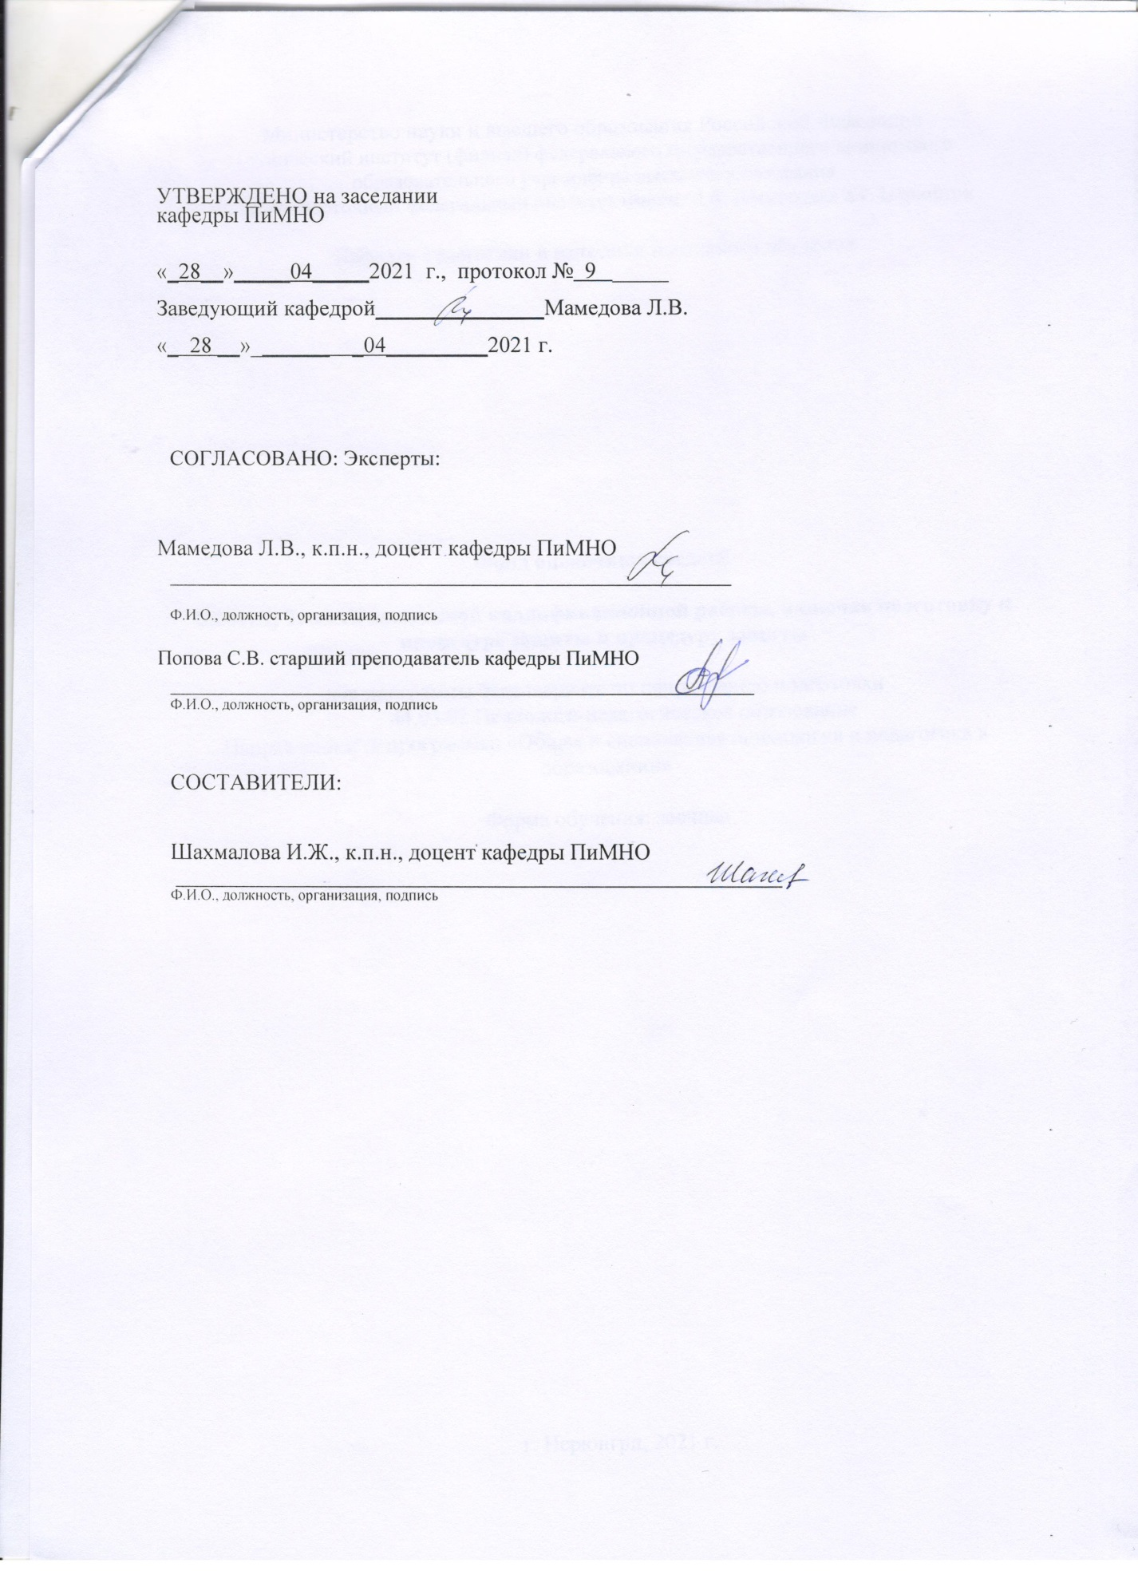

**Паспорт фонда оценочных средств**

**Фонд оценочных средств по дисциплине Б1.В.ДВ.01.01 Здоровьесберегающие технологии в практике работы педагога-психолога**

|  |  |  |  |  |
| --- | --- | --- | --- | --- |
| №  п/п | Контролируемые разделы (темы) дисциплины | Код контролируемой компетенции (или ее части) | Требования к уровню усвоения компетенции | Наименование оценочного средства |
|  | Основные понятия и методы, приемы организации и работы по формированию культуры здоровья обучающихся  Планирование деятельности с учетом приоритетов сохранения и укрепления здоровья участников педагогического процесса  Школьные факторы риска и их влияние на здоровье школьников  Общие принципы формирования культуры здоровья учащихся | УК-7.1. Обосновывает выбор здоровьесберегающей технологии для поддержания здорового образа жизни с учетом физиологических особенностей организма и условий реализации профессиональной деятельности  ПК-3.1. Имеет представление о технологиях проектирования, разработки и корректировки комплексных программ и проектов  ПК-3.2. Способен проектировать комплексные программы для разных категорий воспитанников; разъяснять специалистам специфику проектирования программ психолого-педагогического сопровождения учебного процесса и реализации действующих образовательных стандартов  ПК-3.3. Применяет психолого-педагогические технологии, методы развития и диагностики в профессиональной деятельности, необходимые для индивидуализации обучения, развития, воспитания, в том числе воспитанников с особыми образовательными потребностями. | **Знать:** здоровьесберегающие технологии в профессиональной деятельности и учитывать риски и опасности социальной среды и образовательного пространства;  **Уметь**: выстраивать развивающие учебные ситуации, благоприятные для развития личности и способностей ребенка; организовать индивидуальную и совместную учебную деятельность обучающихся, основанную на применении развивающих образовательных программ; во взаимодействии с психологом проводить комплекс мероприятий по профилактике трудностей адаптации детей к освоению образовательных программ основного общего образования;  **Владеть** навыками: диагностики индивидуально-типологических особенностей учащихся и использования этих данных в образовательном процессе; анализа образовательного процесса, педагогических технологий, путей межпредметной интеграции в области здоровьесбережения; организации и содержания воспитательной работы и работы с родителями в области формирования и обеспечения здоровья детей. |  |
| Анализ теоретического материала, выполнение практических заданий, (внеауд.СРС)  Конспектирование,  составление плана текста, цитирование, аннотирование, составление тематического тезауруса (ауд. СРС) |

Министерство науки и высшего образования Российской Федерации

Технический институт (филиал) федерального государственного автономного образовательного учреждения высшего образования «Северо-Восточный федеральный университет имени

М.К. Аммосова» в г. Нерюнгри

КАФЕДРА ПЕДАГОГИКИ И МЕТОДИКИ НАЧАЛЬНОГО ОБУЧЕНИЯ

**1. Перечень дискуссионных тем**

**Темы заданий практических занятий**

**Тема 1**. **Проблемы интеллектуальной готовности детей к познавательной деятельности в начальной школе.**

1. Готовность к школе.

2. Познавательное развитие ребенка дошкольного и младшего школьного возраста. 3. Методики выявления уровня готовности ребенка к школе.

**Тема 2**. **Здравотворческая деятельность в образовательных учреждениях.**

1. Здравотворчество.

2. Особенности использования здравотворческой деятельности в образовательных учреждениях.

**Тема 3**. Возможные **приемы организации сотрудничества младших школьников с учителем и родителями во внеучебной деятельности.**

1. Приемы организации сотрудничества в начальной школе.

2. Возможные приемы организации сотрудничества младших школьников с учителем и родителями во внеучебной деятельности

**Тема 4.** **Методологические основы подготовки будущих педагогов начального образования к профессиональной деятельности.**

1. Подготовка будущих учителей и педагогов.
2. Методологические особенности.

**Тема 5.** **Реализация здоровьесберегающих технологий в начальной школе.**

1. Особенности организации здоровьесберегающих технологий в ДОУ.

2. Реализация здоровьесберегающих технологий в начальной школе

**Тема 6. Принципы формирования здоровья в педагогической деятельности**

1. Основные понятия «культура», «культура здоровья педагога», «здравотворческая культура педагога».

2. Система принципов здоровьесберегающей педагогики (по Н.К. Смирнову).

3. Система принципов педагогической валеологии (по Э.Н. Вайнеру).

4. Принципы здоровьесберегающей деятельности (по Е.М. Мининой).

5. Принципы формирования здорового образа жизни (по А.Г. Маджуги и др.).

**Тема 7. Организационно-педагогические условия управления качеством образования на основе здоровьесберегающих технологий (4 часа)**

1. Качество образования как педагогическая проблема.

2. Основные [понятия и термины](http://psihdocs.ru/stateya-osnovnie-ponyatiya-i-termini-primenyaemie-v-nastoyashe.html), изучаемой проблемы.

3. Организационно-педагогические условия повышения образования на основе здоровьесберегающих технологий.

4. Модели комплексного введения здоровьесберегающих технологий в образовательный процесс в проекте «Школа здорового поколения».

Тема 8. **Здоровье и безопасность ребенка в современном информационном пространстве**

1. Основные понятия и термины, изучаемой проблемы.

2. Безопасность ребенка в мире медиа и цифровом пространстве.

3. Отношения к здоровью и интересы в мире медиа обучающихся и воспитанников.

4. Профилактика компьютерной зависимости у ребенка.

5. Медиаобразование дошкольников и школьников.

**Тема 9. Нормативно-правовые основания здоровьесберегающей функции педагога**

1. Основополагающие нормативно-правовые акты здоровьесберегающей функции педагога.

2. Психолого-педагогическими программы здоровьесберегающего образовательного процесса.

3. Нормативно-правовые основы здоровьесберегающего образования как условия успешной социализации обучающихся.

**Тема 10. Здоровье педагога как ведущее условие сохранения и развития здоровья обучающихся**

1. Понятийное поле культуры здоровья педагога.

2. Факторы, влияющие на здоровье педагогов.

3. Роль педагога в сохранении здоровья учащихся.

4. Традиции сбережения здоровья обучающихся в отечественном и зарубежном педагогическом опыте.

**Критерии оценки:**

**0 баллов** — работа выполнена не по существу, допустившему принципиальные ошибки в выполнении предусмотренных программой заданий, допускающему ошибки при ответе.

**3 балла** заслуживает студент, обнаруживший знание основного учебно-программного материала в объёме, не отличавшийся своей контрольной работой, самостоятельно выполнивший основные предусмотренные программой задания, однако допустивший погрешности при их выполнении, но обладающий необходимыми знаниями для устранения под руководством преподавателя наиболее существенных погрешностей.

**4 балла** заслуживает студент, обнаруживший полное знание учебно-программного материала, не допускающий в ответе существенных неточностей, самостоятельно выполнивший все предусмотренные программой задания, усвоивший основную литературу, рекомендованную программой, активно работавший на практических, семинарских, лабораторных занятиях, показавший систематический характер знаний по дисциплине, достаточный для дальнейшей учебы, а также способность к их самостоятельному пополнению.

**5 баллов** заслуживает студент, обнаруживший всестороннее, систематическое и глубокое знание учебного программного материала, самостоятельно выполнивший все предусмотренные программой задания, глубоко усвоивший основную и дополнительную литературу, рекомендованную программой, активно работавший на практических, семинарских, лабораторных занятиях, разбирающийся в основных научных концепциях по изучаемой дисциплине, проявивший творческие способности и научный подход в понимании и изложении учебного программного материала, ответ отличается богатством и точностью использованных терминов, материал излагается последовательно и логично.

Министерство науки и высшего образования Российской Федерации

Технический институт (филиал) федерального государственного автономного образовательного учреждения высшего образования «Северо-Восточный федеральный университет имени

М.К. Аммосова» в г. Нерюнгри

КАФЕДРА ПЕДАГОГИКИ И МЕТОДИКИ НАЧАЛЬНОГО ОБУЧЕНИЯ

1. **Аттестационная работа**

**СРС 1.**  Основные понятия и методы, приемы организации и работы по формированию культуры здоровья обучающихся. Здоровьесберегающие технологии в образовании.

**СРС 2**. Планирование деятельности с учетом приоритетов сохранения и укрепления здоровья участников педагогического процесса

**СРС 3.**Школьные факторы риска и их влияние на здоровье школьников

**СРС 4.**Общие принципы формирования культуры здоровья учащихся

**Критерии оценки:**

. **0 баллов** — работа выполнена не по существу, допустившему принципиальные ошибки в выполнении предусмотренных программой заданий, допускающему ошибки при ответе.

**1 балл** выставляется студенту, обнаружившему пробелы в знаниях или отсутствие знаний по значительной части основного учебно-программного материала, не выполнившему самостоятельно предусмотренные программой основные задания, допустившему принципиальные ошибки в выполнении предусмотренных программой заданий, допускающему существенные ошибки при ответе.

**2 балла** заслуживает студент, обнаруживший знание основного учебно-программного материала в объёме, не отличавшийся активностью, самостоятельно выполнивший основные предусмотренные программой задания, усвоивший основную литературу, рекомендованную программой, однако допустивший некоторые погрешности при их выполнении, но обладающий необходимыми знаниями для устранения под руководством преподавателя допущенных погрешностей.

**3 балла** заслуживает студент, обнаруживший всестороннее, систематическое и глубокое знание учебного программного материала, самостоятельно выполнивший все предусмотренные программой задания, глубоко усвоивший основную и дополнительную литературу, рекомендованную программой, активно работавший на практических, семинарских, лабораторных занятиях, разбирающийся в основных научных концепциях по изучаемой дисциплине, проявивший творческие способности и научный подход в понимании и изложении учебного программного материала, ответ отличается богатством и точностью использованных терминов, материал излагается последовательно и логично.

Министерство науки и высшего образования Российской Федерации

Технический институт (филиал) федерального государственного автономного образовательного учреждения высшего образования «Северо-Восточный федеральный университет имени

М.К. Аммосова» в г. Нерюнгри

КАФЕДРА ПЕДАГОГИКИ И МЕТОДИКИ НАЧАЛЬНОГО ОБУЧЕНИЯ

**3. Темы контрольных работ**

1. Парная работа на уроке в период адаптации первоклассников к школе.
2. Личностно-ориентированный подход в обучении леворуких детей младшего школьного возраста.
3. Педагогическая поддержка младших школьников: условия и приемы.
4. Требования к стилю деятельности учителя в начальной школе.
5. Портрет учителя начальных классов.
6. Учителю о первоклассниках с незначительными отклонениями в психофизическом развитии.
7. Проблемы интеллектуальной готовности детей к познавательной деятельности в начальной школе.
8. Здравотворческая деятельность в образовательных учреждениях.
9. Возможные приемы организации сотрудничества младших школьников с учителем и родителями во внеучебной деятельности.
10. Методологические основы подготовки будущих педагогов начального образования к профессиональной деятельности.
11. Реализация здоровьесберегающих технологий в начальной школе.
12. Терапевтические метафоры как способ оказания психологической помощи ребенку.
13. Отношение к школе детей и их родителей.
14. Индивидуальный подход к школьникам, отстающим в учебе или имеющим отклонения в поведении.
15. Уроки здоровья.
16. Работа по профилактике вредных привычек.
17. Роль здоровьесберегающих технологий.
18. Работа валеологической службы.
19. Валеологическая модель деятельности психолога.
20. Воспитание здоровых привычек.
21. Развитие культуры здоровья подростков в учебное время.

**Критерии оценки:**

Соответствие содержания вопросам.

Глубина проработки материала.

Правильность и полнота использования источников.

Грамотность написания.

Соответствие оформления контрольной работы стандартам.

Объем списка литературы не менее 5 источников.

Наиболее характерными стилистическими особенностями текста письменной работы, изложенной научным стилем, являются:

1) строгая последовательность изложения;

2) полная согласованность между собой смежных предложений, в особенности располагающихся в разных абзацах;

3) недопустимость двойственного толкования текста и передача ключевых мыслей в безличной форме.

**0 баллов –** контрольная работа не выполнена.

**10 баллов – минимальное кол-во баллов** ставится при условии, если студент демонстрирует, лишь поверхностный уровень выполнения работы, путается в психолого-педагогических понятиях по проблеме или использует недостаточное количество литературных источников, на заданные вопросы отвечает нечетко и неполно, в содержании работы допущены принципиальные ошибки.

**13 баллов –** ставится при условии, если студент демонстрирует, лишь средний уровень выполнения работы, на заданные вопросы отвечает неполно, в содержании работы допущены непринципиальные ошибки.

**16 баллов –** ставится тогда, когда студент выполнил контрольную работу в срок, твердо знает материал, верно, отвечает на заданные вопросы, владеет первоисточниками, проявил глубину познания.

**20 баллов –** ставится в случае соответствия содержания заданиям; проявления глубины, оригинальности и научности суждений; показан высокий уровень освоения студентом учебного материала; студент проявил умение использовать теоретические знания при выполнении практических задач; присутствует обоснованность и четкость изложения ответа; работа содержит обобщенные выводы и рекомендации; активно использованы электронные образовательные ресурсы.